個別マッサージ
○マッサージや体操を通して子どもの筋肉や関節の緊張をゆるめて、身体の左右差を軽減していきます。また、重心を身体の中心にもたせることで、動きやすい身体をつくり、脳の発達を促します。何歳からでも効果が期待できます。

個別に、保護者の方と一緒にお話しながら、一人ひとりの身体に合わせたマッサージや体操をしていきます。
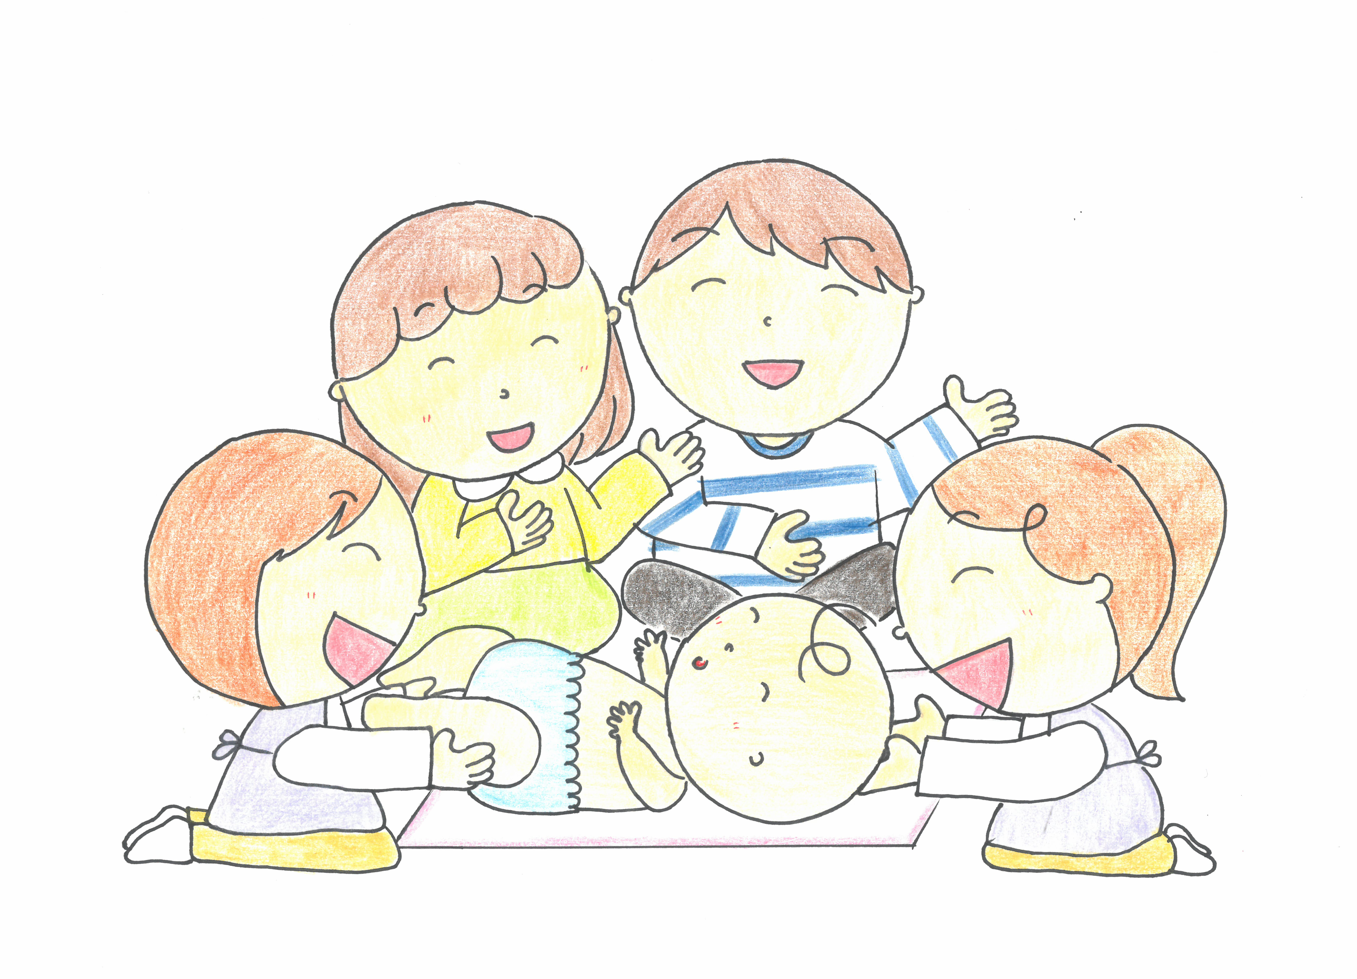

【持ってきていただく物】
・バスタオル
・母子手帳
（成育歴や出産時の様子等をお聞きします。初回のみお持ちください。）

